طبقه بندی ترکیبات آلی

هیدروکربن ها (C x H y )
- هیدرو کربن های سیرشده خطی آلکان ها یا پارافین ها یا بی میل ها ( C n H 2n+2 ) (آلیفاتیک)
- هیدرو کربن های سیرنشده خطی
- هیدروکربن های سیر نشده خطی آلکن ها یا اولفین ها یا روغن زا (C n H 2n ) (آلیفاتیک)
- هیدروکربن های سیر نشده خطی آلکین ها یا (C n H 2n-2 ) (آلیفاتیک)
- هیدروکربن های سیر شده حلقوی سیکلو آلکانها ( C n H 2n )
- هیدروکربن های سیر نشده حلقوی آروماتیک یا معطر بنزن و مشتقات آن ( C n H 2 n -6 )

ترکیبات آلی اکسیژن دار ( C x H y O z )

- الکل ها دارای گروه عاملی – OH هیدروکسیل به فرمول C n H 2n+2 O
- اترها دارای گروه عاملی – O - اکسی به فرمول C n H 2n+2 O
- آلدهید ها دارای گروه عاملی CHO- به فرمول C n H 2n O
- کتون ها دارای گروه عاملی – CO – کربونیل به فرمول C n H 2n O
- اسید آلی دارای گروه عاملی COOH – کربوکسیل به فرمول C n H 2n O2
- استرها دارای گروه عاملی - COO - به فرمول C n H 2n O2

ترکیبات آلی نیتروژن دار ( C x H y N z )

  - آمین ها به فرمول C n H 2n+3 N

آمین نوع اول : NH2 -
آمین نوع دوم : -NH -

آمین نوع سوم : - N –

ترکیبات آلی اکسیژن و نیتروژن دار (C x H y N a O b )

شامل آمینو اسید ها هستند
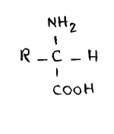

گروه عاملی
اغلب مولکول ها غالبا شامل یک پیکر بندی کربنی هستند که توسط پیوندهای یگانه به یکدیگر متصل هستند و فقط اتم های هیدروژن به آنها متصل شده اند اما این مولکول ها می توانند شامل کربن هایی که توسط پیوند های سه گانه و یا دوگانه به هم وصل شده اند و نیز شامل عناصر دیگر هم باشند ای اتم ها که نشانگر مکان هایی با فعالیت شیمیایی نسبتا بالا می باشند به گروه عاملی معروفند چنین گروه هایی خواص مشخصه ایی دارند و فعالیت مولکول ها را در حالت کلی کنترل می کنند.
به بیان خلاصه تر..

گروه عاملی به آرایش مشخصی از اتم ها که به مولکول آلی دارای آن خواص ویژه ایی می بخشد هم فیزیکی هم شیمیایی گروه عاملی می گویند.

جداول گروه های عاملی

نمونه | پسوند | پیشوند | فرمول ساختاری | فرمول | گروه | رده شیمیایی
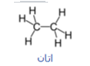 | ane- | -آلکیل | 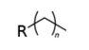 | RH | آلکیل | آلکان
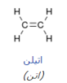 | -ene | -آلکنیل | 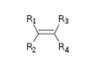 | R2C=CR'2 | آلکنیل | آلکن
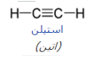 | -yne | -آلکینیل | 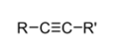 | RC=CR' | آلکینیل | آلکین
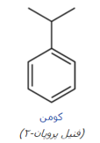 | بنزن- | - فنیل | 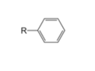 | RC6H5 | فنیل | مشتقات بنزن
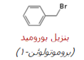 | تولوئن-1 | -بنزیل | 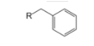 | RCH2C6H5 | بنزیل | مشتقات تولوئن

گروه های عاملی هالوژن دار
نمونه | پسوند | پیشوند | فرمول ساختاری | فرمول | گروه | طبقه مواد شیمیایی
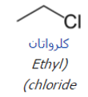 | آلکیل هالید | هالو- | R-X | RX | هالوژن | هالو آلکانها
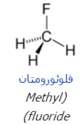 | آلکیل فلوئور | فلوئورو- | R-F | RF | فلوئور | فلوئورآلکان
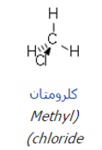 | آلکیل کلرید | کلرو- | R-Cl | RCl | کلر | ترگیبات آلی کلر
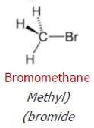 | آلکیل برمید | برمو- | R-Br | RBr | برم | برمو آلکان
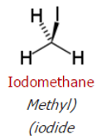 | آلکیل یدید | یدو- | R-I | RI | ید | ترکیبات آلی ید
گروه های عاملی اکسیژن دار
نمونه | پسوند | پیشوند | فرمول ساختاری | فرمول | گروه | رده شیمیایی
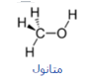 | -ال | هیدروکسی- | 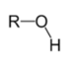 | ROH | هیدروکسیل | الکل
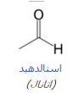 | -ال | فرمیل- | 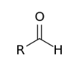 | RCHO | آلدهید | آلدهید
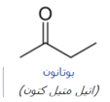 | -ان | آکسو- | 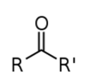 | RCOR' | کربونیل | کتون
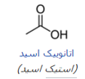 | -اوویک اسید | کربوکسی- | 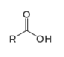 | RCOOH | کربوکسیل | کربوکسیلیک اسید
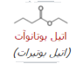 | آلکیل آلکانوات | آلکوکسی کربونیل- | 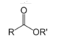 | RCOOR' | استر | استر
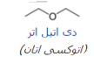 | آلکیل اتر | آلکوکسی- | 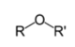 | ROR' | اتر | اتر

گروه های عاملی نیتروژن دار
آمین ها – آمیدها- آیمین ها – آیمیدها – ترکیبات آزو – سیانات ها – و نیتریل ها از جمله ترکیبات آلی نیتروژن دار هستند.

گروه های عاملی شامل گوگرد
تیول ها – سولفیدها – دی سولفیدها – سولفون ها و سولفونیک اسیدها از گروه های مختلف مواد آلی هستند که شامل گوگرد می باشند.
گروه های عاملی شامل فسفر
فسفین ها – فسفات ها – فسفودی استرها – فسفونیک اسیدها -گروه های عاملی دارای فسفر هستند.

آلکان ها
فرمول عمومی آنها Cn H2n+2 که در آنها هر اتم کربن با 4 اتم دیگر پیوند داردلذا سیر شده محسوب می شوند و چون غالبا بی میل هستند به آنها پارافین می گویند زاویه پیوندی در آنها 109.5 درجه است.
VIP- نشان دهنده تعداد کربن ها
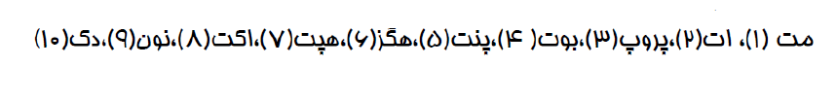

VIP- دقت کنید که چهار آلکان اول نامشان از ریشه خود آنهاست یعنی متان- اتان – پروپان – بوتان از پنتان به بعد از پیشوند یونانی + ان استفاده شده است.
رادیکال آزاد
اگر از ساختمان یک هیدروکربن اتم هیدروژن را به طور متقارن جدا کنیم بطوریکه کربن مورد نظر دارای یک اوربیتال نیمه پر گردد به ترکیب بدست آمده رادیکال می گوییم به رادیکال آلکان ها آلکیل می گویند ودر نامگذاری به جای آن از ایل استفاده می شود.
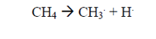

انواع آلکان ها

- آلکان های راست زنجیر یا نرمال

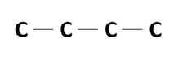

- آلکان های شاخه دار

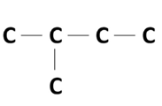

- آلکان های حلقوی یا سیکلو آلکان ها
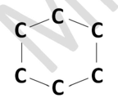
آلکان های راست زنجیر(نرمال)
به آلکان هایی که در آنها همه ی کربن ها در یک زنجیر قرار دارند آلکان نرمال یا راست زنجیر می گویند در آنها همه ی کربن ها فقط به 2 کربن کناری پیوند دارند به جز 2 کربن انتهایی.
آلکان های شاخه دار
آلکان هایی که زنجیر اصلی آنها حاوی یک یا چند انشعاب باشد.
آلکان های حلقوی (سیکلو آلکانها)
آلکان هایی که اتم های کربن در آنها تشکیل حلقه داده اند که به عنوان آلکان های حلقوی – کربوسیکل ها یا سیکلو آلکانها شناخته می شوند.
نامگذاری آلکان های شاخه دار
برای نامگذاری آلکانها و سایر ترکیبات آلی از قواعد IUPAC استفاده می کنیم
International Union of Pure and Applied Chemistry

- طولانی ترین زنجیر کربن زنجیری است که بیشترین تعداد کربن را داشته باشد.

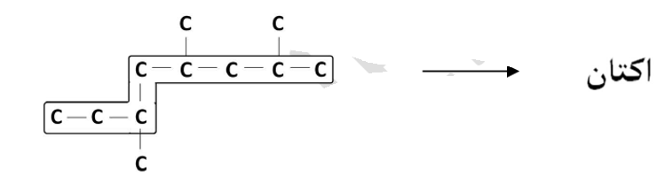

- سپس تمام شاخه های فرعی سوار بر زنجیر اصلی را پیدا کنید که غالبا آلکیل هستند و کربنهای زنجیر اصلی را از سمتی شماره گذاری می کنیم که به شاخه فرعی نزدیک تر باشد یعنی عدد کوچکتری بیافتد اگر چند شاخه فرعی وجود داشته باشد مجوع شماره های کربن هایی که شاخه فرعی بر روی آنها است می بایست عدد کوچکتری باشد .

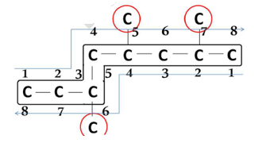

- نام شاخه های فرعی را به ترتیب حروف الفبا می نویسیم جلوی نام هر شاخه شماره کربنی که شاخه فرعی به آن متصل است را می نویسیم و آن را به نام شاخه فرعی متصل می کنیم سپس نام زنجیر اصلی ر ا ذکر میکنیم اگر مولکولی بیش از 1 شاخه ی فرعی مشخص داشته باشد از یکه نوع شاخه چند عدد از پیشوند های یونانی مونو – دی – تری ... استفاده می کنیم و محل های اتصال به زنجیر اصلی را در کنار هم قبل از نام شاخه فرعی نوشته و با " , " از هم جدا می کنیم.
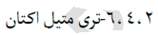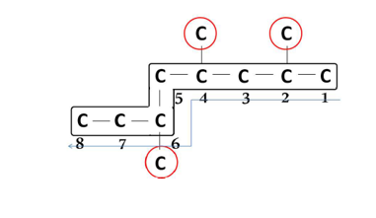

VIP- پیشوندهای مونو – دی- تری – تترا و... در اولویت الفبایی در نظر گرفته نمی شوند.

- اگر در شماره گذاری هر 2 عدد به دست آمده مساوی بود شماره گذاری را از سمتی آغاز می کنیم که به گروه دارای الویت الفبایی بالاتر عدد کمتری تعلق گیرد.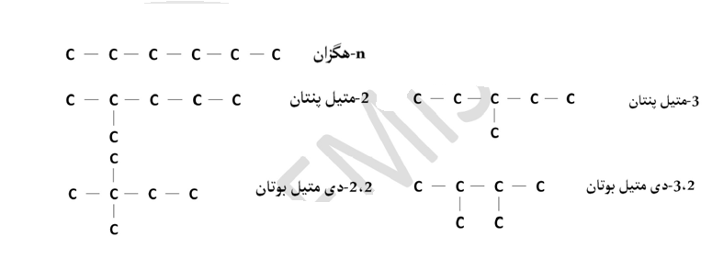

VIP- اگر اتم هالوژن به هیدروکربن متصل باشد اسم آن به صورت شاخه ی فرعی اینگونه است
VIP- اگر در یک ترکیب دو یا چند زنجیر با بیشترین تعداد کربن وجود داشت شاحه ایی به عنوان شاخه ی اصلی انتخاب می شود که دارای بیشترین شاخه ی فرعی باشد.
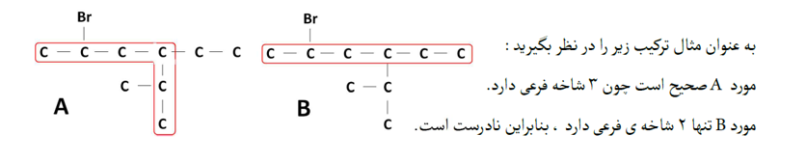

درباره آلکان ها
بیشترین جزء نفت خام را آلکان ها تشکیل می دهند البته تقریبا هیدروکربن های دیگر نیز از نفت – زغال سنگ – و گاز طبیعی به دست می آیند.فرمول عمومی آنها C n H 2n+2 است.
آلکان ها به طور طبیعی تمایل چندانی به انجام واکنش های شیمیایی ندارند زیرا در مولکول آنها هر اتم کربن با چهار پیوند کووالانسی به چهار اتم دیگر متصل می باشد لذا سیر شده اند از جمله واکنش های آلکان ها واکنش های سوختن و واکنش با هالوژن هاست.

ایزومر ساختاری
به ترکیباتی که دارای فرمول مولکولی یکسان اما ساختارهای متفاوت هستند ایزومر ساختاری می گویند در آلکانها ایزومری از بوتان شروع می شود.
VIP- همه ی آلکان ها گازها – مایعات و یل جامد هایی بی رنگ هستند.
VIP- نقطه ذوب و جوش آلکان ها با افزایش تعداد اتم های کربن (افزایش جرم مولی) زیاد می شود چون نیروهای جاذبه بین مولکولی افزایش می یابد.
VIP- گرانروی آلکان ها ی مایع با افزایش تعداد اتم های کربن (افزایش جرم مولی) بیشتر می شود.
VIP- آلکانها بر اثر سوختن همراه با تولید مقدار قابل توجهی انرژی به شکل نور (شعله آبی-زرد) و گرما به آب و کربن دی اکسید تبدیل می شود.
VIP- گاز طبیعی مخلوطی از چند گاز است 80 تا 90 درصد گاز طبیعی ایران را متان و بقیه را گازهای اتان – پروپان – و بوتان تشکیل می دهد.

سوختن هیدروکربن ها
بر اثر سوختن کامل هیدروکربن ها – آب – کربن دی اکسید و انرژی به دست می آید برای مثال:

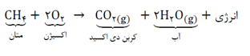
VIP- اگر مقدار اکسیژن کافی باشد سوختن را کامل می گویند و اگر مقدار اکسیژن کافی نباشد سوختن را ناقص می گویند در سوختن ناقص افزون بر کربن دی اکسید و آب مقداری کربن مونواکسید نیز تشکیل می شود.
VIP- کربن مونواکسید گازی سمی است در تماس قرار گرفتن با کربن مونواکسید به مدت طولانی موجب خستگی -سردرد و حتی مرگ می شود.
VIP- اگر مقدار اکسیژنی که در دسترس متان قرار می گیرد باز هم کم تر شود مقداری دوده نیز به عنوان فرآورده فرعی تولید می شود دوده شکلی از کربن است که به صورت گرد بسیار نرمی باشد از دوده برای تولید رنگ – جوهر خودکار – بارور کردن ابرهای باران زا و در صنعت لاستیک سازی استفاده می شود.
VIP- مقدار گرما با انرژی آزاد شده هنگام سوختن یک آلکان برحسب kj/g و kj/ mol عنوان می شود.

به طور کلی هرچه تعداد اتم های کربن یک آلکان کم تر باشد آن آلکان برای سوختن و تولید انرژِی مناسب است دقت کنید که بیشتر گاز طبیعی که برای تولید انرژی استفاده می شود از متان تشکیل شده است اما یک مول از آلکان با تعداد اتم کربن بیش تر انرژی بیشتری تولید می کند زیرا جرم مولکولی با افزایش تعداد کربن افزایش می یابد به عبارت بهتر اگر مقدار مساوی منظور جرم برابر از 2 آلکان در اختیار باشد آلکانی که جرم مولی کمتر یا تعداد اتم کمتری دارد انرژی بیشتری در اثر سوختن آزاد می کند.
VIP- در 2 نمونه از آلکان با جرم برابر گرمای سوختن آلکانی بیشتر است که جرم مولی کمتری دارد.

